Викторина по курсу органической химии
Автор – составитель: учитель химии
МБОУ Туимской СОШ № 3
Канина Людмила Сергеевна
№ | Вопрос | Фото
1 | Промышленный процесс превращения алканов с неразвлетвлённой цепью в углеводороды с развлетвлённым углеродным скелетом за счёт реакции изомеризации используется для повышения качества низкосортных марок бензина (увеличение октанового числа). Как называется этот важный промышленный процесс?  а) окисление в) пиролиз  б) крекинг г) риформинг | 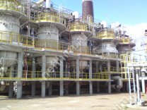
2 | Первичная переработка нефти заключается в её перегонке. Перегонку производят на нефтеперерабатывающих заводах после отделения попутных газов. При перегонке нефти получают светлые нефтепродукты:  а) бензин, лигроин, керосин, газойль  б) бензин, керосин, мазут, лигроин  в) газойль, керосин, лигроин, гудрон  г) керосин, лигроин, бензин, арен | 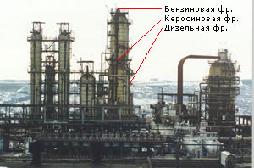
3 | В 1836г Э. Дэви при действии воды на карбид кальция получил бесцветный газ, горящий красноватым коптящим пламенем. Как называется полученный им «светильный газ»?  а) бензол в) ацетилен  б) этилен г) метан | 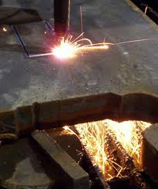
4 | В 1926г в Советском Союзе был объявлен конкурс на лучший способ получения синтетического каучука. Сроки и условия конкурса были достаточно жёсткими. Победителями оказалась группа химиков под руководством профессора Военно-медицинской академии г. Ленинграда:  а) С.В. Лебедева в) Курт Альдер  б) К. Уильямсон г) Отто Пауль Дильс
5 | По берегам Амазонки, во влажных жарких тропиках растёт необычное дерево, которое называется бразильская гевея. Если на коре дерева сделать надрез, то из ранки вытекает сок молочно – белого цвета. Как называется этот сок?  а) резина в) терпен  б) латекс г) эбонит | 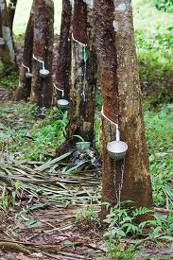
6 | Впервые в 1861 году австрийский учёный Иоганн Лошмидт предположил наличие цикла в этом соединении. В 1865 г немецкий химик-органик Фридрих Август Кекуле предложил свою формулу с чередующимися двойными и одинарными связями в шестичленном цикле. Как называется это соединение?  а) бензол в) фенол  б) толуол г) бензин | 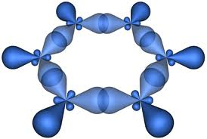
7 | В 1866г М. Бертло, пропуская ацетилен через нагретую железную трубку, впервые осуществил синтез бензола. Н.Д. Зелинский определил катализатор для этой реакции – активированный уголь. Имя какого учёного увековечено в названии процесса?  а) Н.Д.Зелинского в) И. Глаубер  б) М. Бертло г) М. Фарадей | 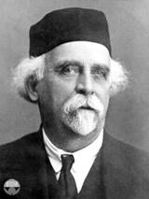
8 | С увеличением длины углеводородного радикала кислотные свойства спиртов понижаются ещё сильнее. Назовите спирт, который настолько спокойно реагирует с калием, что в лабораториях его применяют для уничтожения остатков этого металла.  а) пропиловый в) этиловый  б) метиловый г) октиловый | 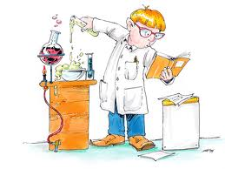
9 | Значительную часть жизни А. Нобель прожил в России. Здесь он работал директором завода по производству нитроглицерина. Частые несчастные случаи на заводе подвигли А.Нобеля к поиску методов безопасного обращения с этим веществом. В 1866г после многочисленных экспериментов учёный обнаружил, что пропитанная нитроглицерином инфузорная земля (кизельгур) безопасна при хранении и транспортировке, но сохраняет свои взрывчатые свойства. Так было получено взрывчатое вещество.  а) глицерин в) перманганат калия  б) динамит г) пикриновая кислота | 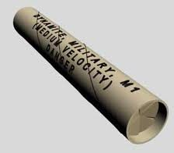
10 | Этот спирт является нервно-сосудистым ядом. При попадании в организм 5-10 мл этого вещества наступает паралич зрения вследствие поражения сетчатки глаз, доза в 30 мл и более вызывает смерть. Он является прекрасным растворителем, сырьём в органическом синтезе, его добавляют в моторное топливо для увеличения октанового числа бензина. Как называется этот спирт?  а) метанол в) пропанол  б) этанол г) этиловый спирт | 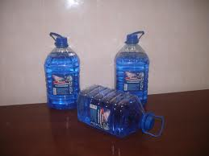
11 | 53%-ный раствор этого вещества кристаллизуется при - 40⁰ С, а 66%-ный раствор при - 60⁰ С. Это свойство используется для изготовления антифризов – незамерзающих жидкостей, необходимых для охлаждения двигателей автомобилей в зимних условиях. Как называется это вещество, входящее в состав тормозных и гидравлических жидкостей?  а) глицерин в)этиленгликоль  б) пропантриол-1,2,3 г) полиэтилентерефталат | 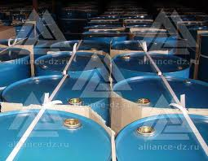
12 | Продуктом коксования каменного угля является каменноугольная смола. В 1834г немецкий химик-органик Ф.Ф.Рунге обнаружил в продуктах перегонки каменноугольной смолы белое кристаллическое вещество с характерным запахом. Как называется это вещество, обладающее выраженными кислотными свойствами и являющееся производным бензола.  а) фенол в) стирол  б) толуол г) крезол | 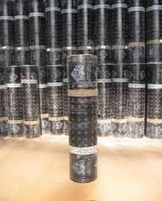
13 | Это вещество – представитель гомологического ряда ароматических альдегидов, содержится в природе во многих эфирных маслах, придавая им запах горького миндаля. Как называется это вещество, применяемое в пищевой промышленности и в парфюмерии?  а) фенол в) формальдегид  б) бензальдегид г) ацетальдегид | 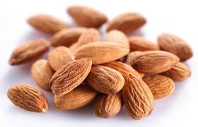
14 | В 1789г русский химик Товий Егорович Ловиц нашел способ обезвоживания этой кислоты с помощью активированного угля. Такая кислота при охлаждении до температуры 16,5⁰ С кристаллизовалась в массу, очень напоминающую лёд, отчего и получила название «ледяная». Как называется эта кислота?  а) уксусная в) метановая  б) муравьиная г) бензойная | 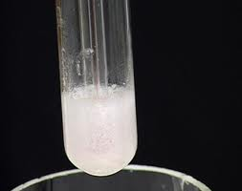
15 | При возгонке какой кислоты под стеклянным колпаком можно наблюдать настоящую метель? Искристый «снег» в виде инея оседает на фигурах, создавая неповторимый зимний пейзаж. Она содержится в плодах и ягодах, используется как консервант.  а) щавелевая в) бензойная  б) муравьиная г) уксусная | 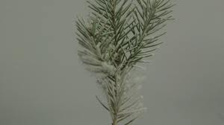
16 | Пожалуй, каждый испытал на себе «кусачесть» злюки-крапивы. Действием, какой кислоты обусловлено жжение от её прикосновения? В больших концентрациях она ядовита, вызывает сильные химические ожоги. В лабораториях даёт реакцию «серебряного зеркала».  а) бензойная в) щавелевая  б) уксусная г) муравьиная | 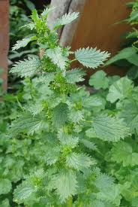
17 | Многие девочки и женщины стирают с ногтей старый лак ацетоном. Это, конечно, эффективно, но не безвредно. Ацетон сушит ногтевые пластинки, делает их ломкими и тонкими. Более безопасен в этом отношении растворитель на основе уксусноэтилового эфира. Какая добавка к нему улучшает его качество?  а) глицерин в) пальмиат натрия  б) масляная кислота г) этиленгликоль | 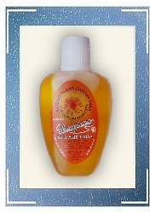
18 | До XIX в. для освещения улиц и домов использовали китовый жир или сало. Помимо того что пищевое сырьё использовалось для технических целей, это привело к массовому истреблению редких животных. Какие свечи предложил использовать М.Э. Шеврель вместо сальных?  а) масляные в) олеиновые  б) стеариновые г) линолевые | 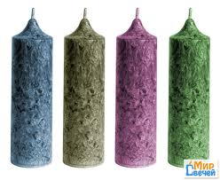
19 | В составе мёда обнаружен углевод, очень похожий на глюкозу, но в отличие от неё очень трудно кристаллизующийся. Его назвали плодовым сахаром. Как теперь называют его химики?  а) рибоза в) фруктоза  б) лактоза г) мальтоза | 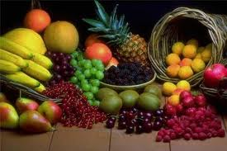
20 | Выдающийся немецкий химик Август Вильгельм Гофман сказал замечательные слова о Н.Н.Зинине: «Если бы Зинин не сделал ничего более, кроме превращения … , то имя его и тогда осталось бы записанным золотыми буквами в историю химии». О каком превращении шла речь?  а) нитробензола в анилин в) метана в нитрометан  б) ацетилена в альдегид г) хлорметана в метанол | 